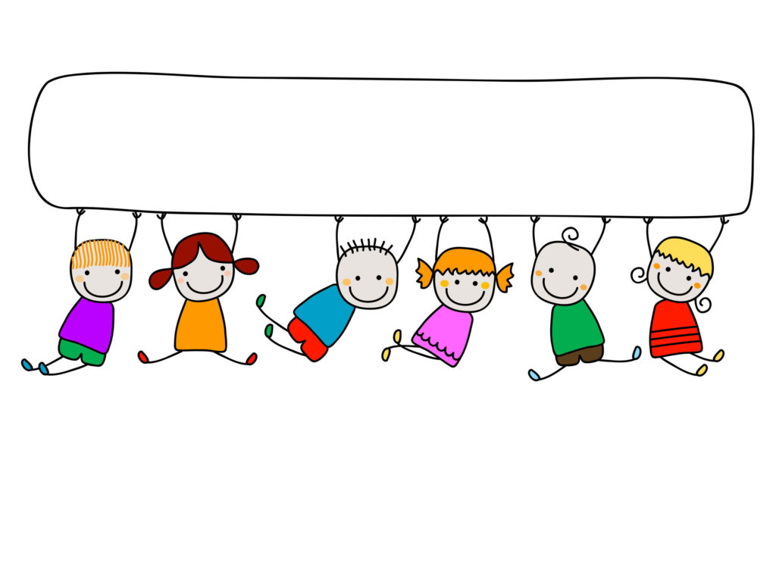
M Ě S T O K R N O V
Odbor sociální a školství

Z Á P I S
do mateřské školy na školní rok 2023 /2024
se uskuteční dne:
středa 3. května 2023 od 10 do 16 hodin

Dle zákona č. 561/2004 Sb. školský obvod mateřských škol zřízených městem Krnov tvoří celé území města Krnova a spadají do něj následující mateřské školy:

Hlubčická 89 (také ul. Mikulášská 8)
Jiráskova 43
Karla Čapka 12a
Maxima Gorkého 22
náměstí Míru 12 (také ul. Svatováclavská 13)
Slunečnice (ul. Albrechtická 85)
Žižkova 34

MŠ, ZŠ a SŠ Slezské diakonie Krnov, SPC 54

Zákonní zástupci, kteří přijdou s dětmi k zápisu, s sebou:
- Občanský průkaz
- V případě cizinců – cestovní pas a povolení k pobytu
- Rodný list dítěte
- Vyjádření lékaře

Aktuální informace k zápisu do MŠ najdete na stránkách nebo vývěskách mateřských škol.

Předškolní vzdělávání je povinné pro děti, které k 31. srpnu 2023 dovrší pátý rok věku.

